第八届四川省青少年机器人创新实践活动

VEX机器人工程挑战赛主题与规则

1 VEX机器人工程挑战赛简介
VEX机器人工程挑战赛是一项青少年国际机器人比赛项目。其活动对象为中小学生，要求参加比赛的代表队自行设计、制作机器人并进行编程。参赛的机器人既能自动程序控制，又能通过遥控器控制，并可以在特定的竞赛场地上，按照规则的要求进行比赛活动。
在四川省青少年机器人创新实践活动中设置VEX机器人工程挑战赛的目的是激发我国青少年对机器人技术的兴趣，为国际VEX机器人工程挑战赛选拔参赛队。
在四川省青少年机器人创新实践活动中不设置联队制
2 竞赛主题
本届VEX挑战赛的主题为“大获全胜”。
大获全胜是一个令人兴奋和充满活力的比赛。每场比赛包含两种不同类型控制方式——手控和自动。比赛的特点是两个参赛组成的队伍从赛场的两边出发进行比赛。参赛队通过完成各种任务（把小球、中球和大球放到自己的得分区内，把小球装入自己的篮筐内）竞争得分。
参赛队要开发许多新技能来应对各种面临的挑战和障碍。经过比赛，学生们不仅可以完成自己的比赛机器人，也提升了对科技和利用科技来积极影响周围世界的认识。此外，他们还可提高素质，如研究、规划、集思广益、合作、团队精神、领导能力等。
在每场比赛中，各学校组成的队伍（进攻机器人和防守机器人）上场竞技，获取比对方更高的得分。每场比赛的时间是140秒。
同学们，祝你们在挑战赛中大获全胜！
3 比赛场地与环境
3.1 场地的构成及划分
图1是比赛场地的透视图。图2为俯视图。
3600mm×3600mm的比赛场地四周有高300mm、厚15～25mm的木质围栏。围栏内的场地表面为喷绘的场地纸，底色为灰色，20mm宽的白线把场地均分成9大块，其中有两块（场地的一角）分别为红色和蓝色。
一道厚约55mm的中央隔墙把场地均分成两半。红、蓝两个联队的机器人分别在自己的半场活动。
场外相邻的两角分别为红、蓝联队的站位。
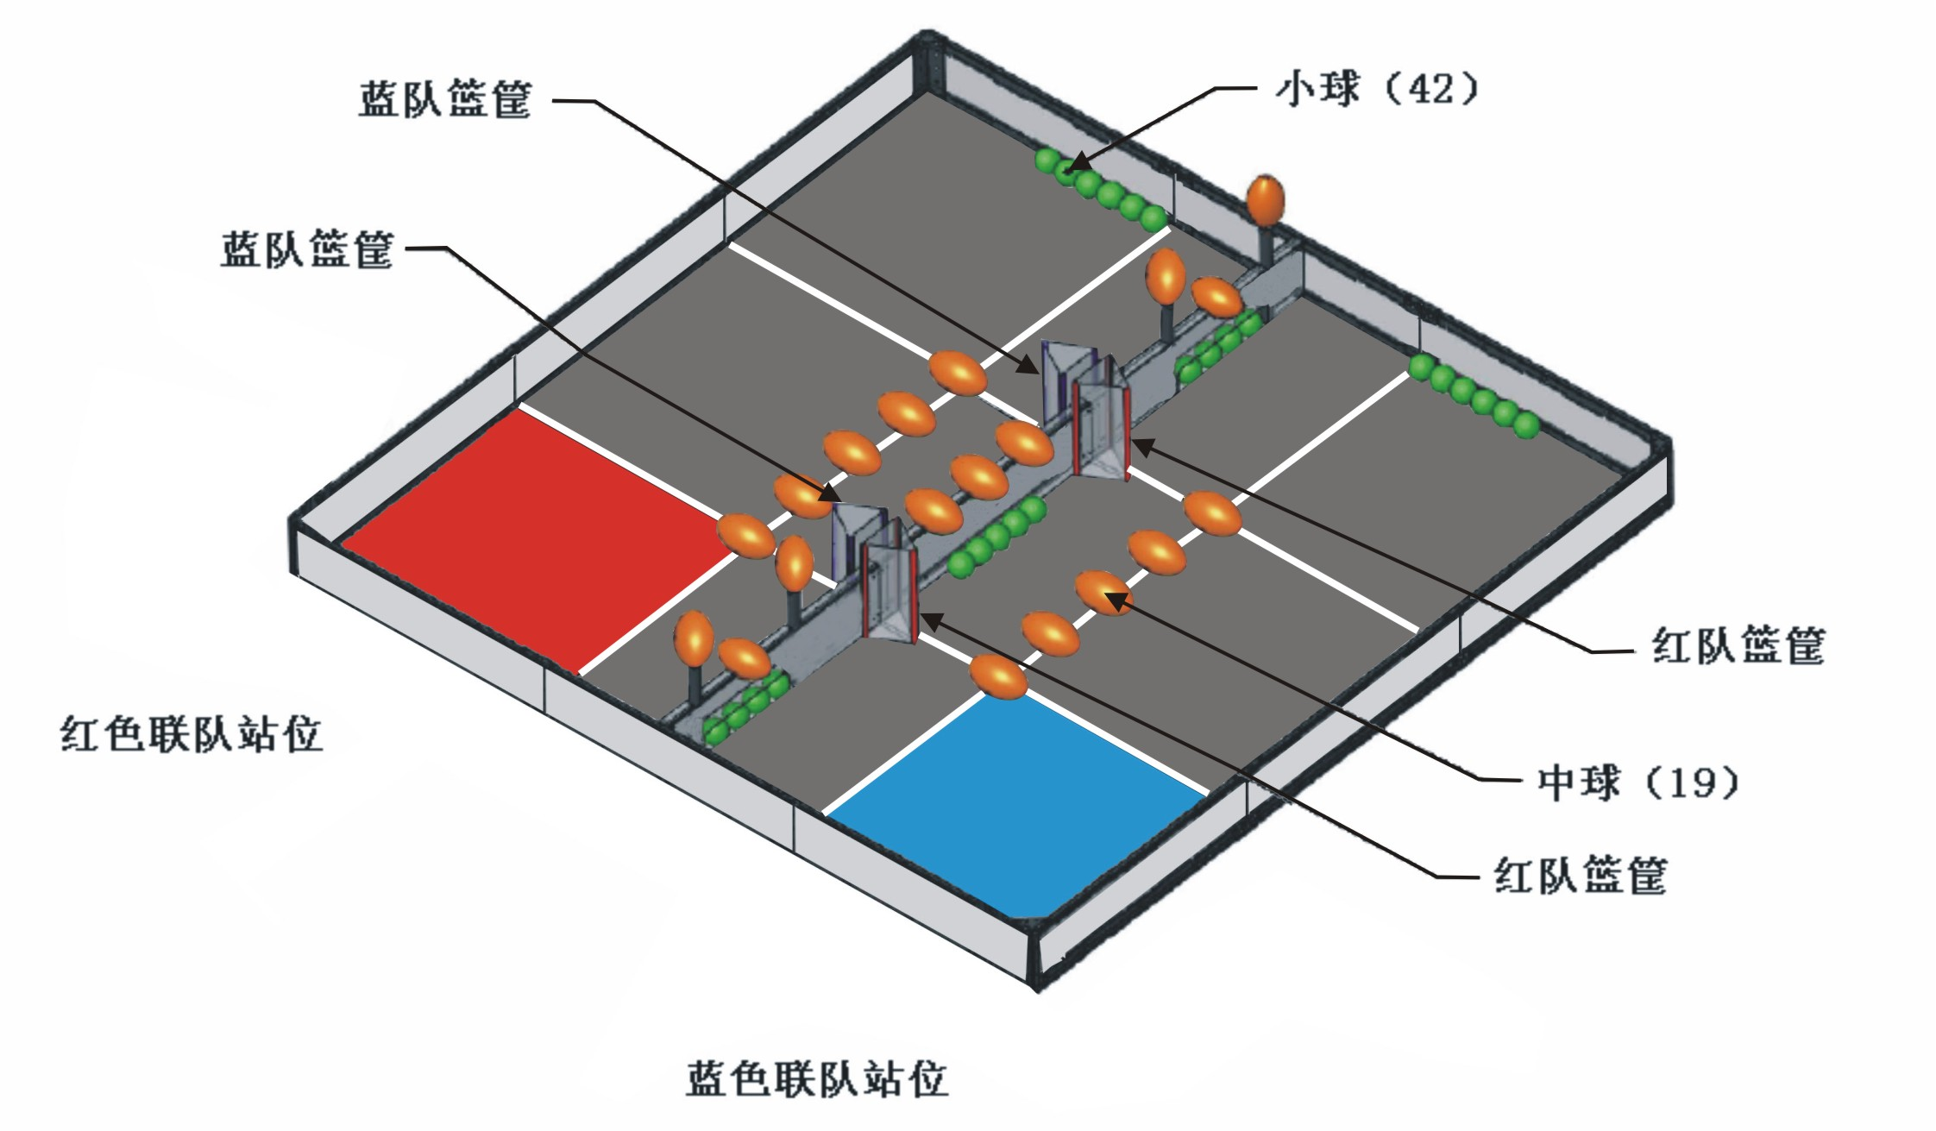

图1 比赛场地透视图
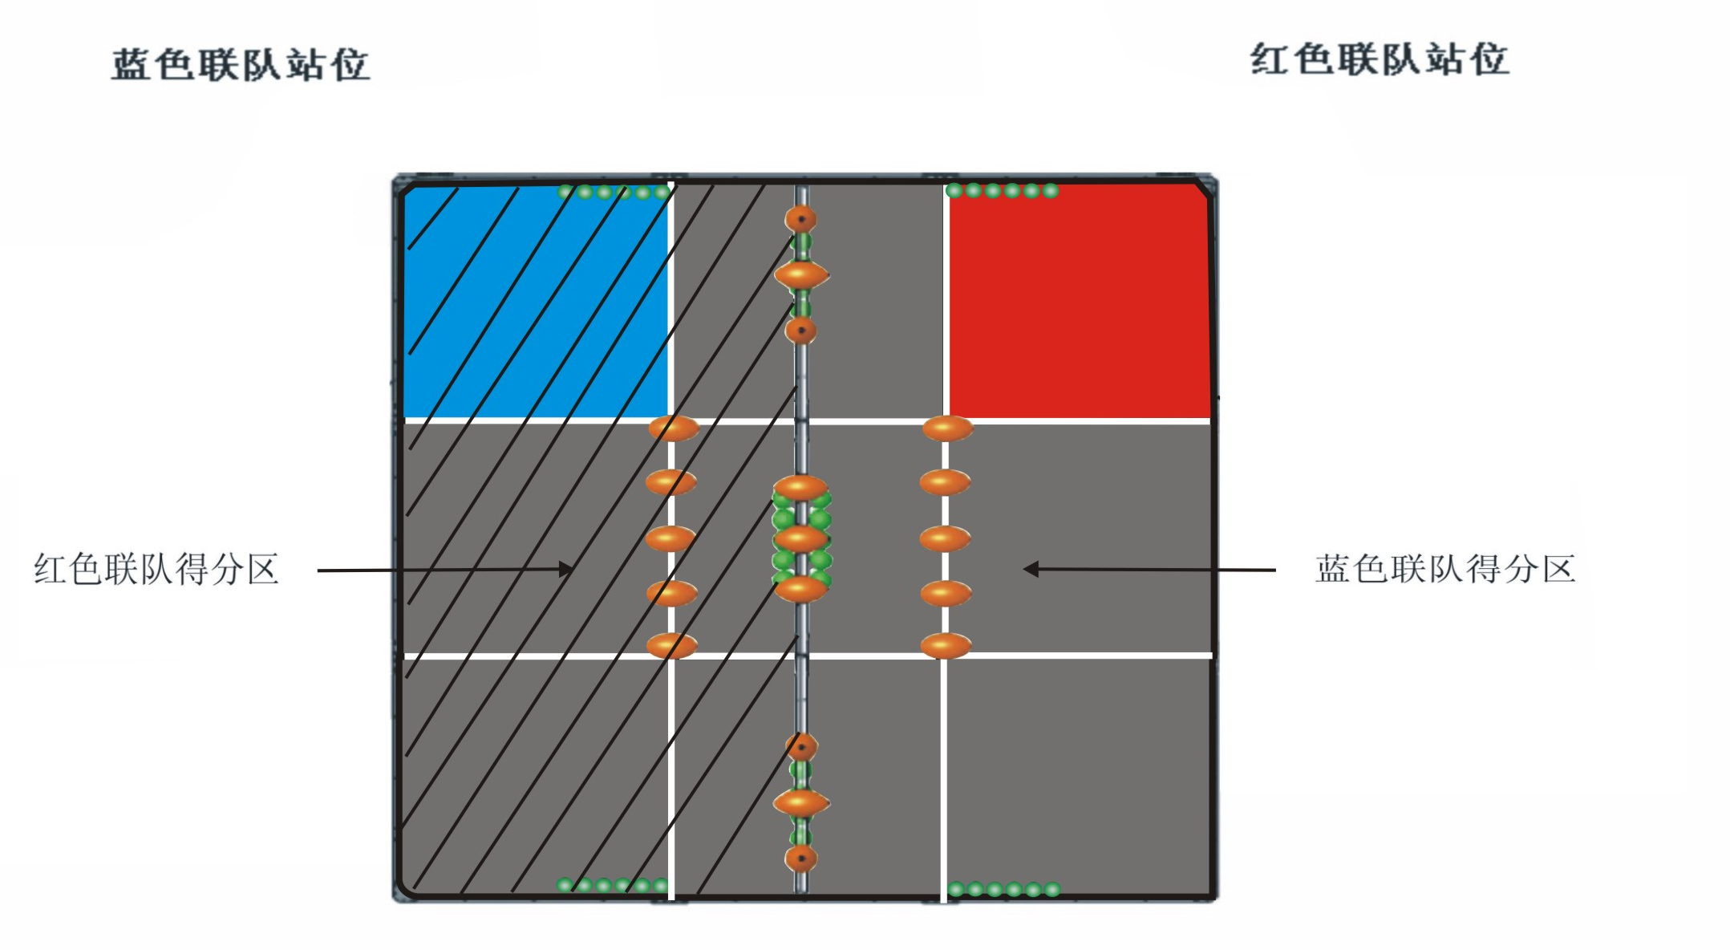

图2 场地俯视图

从图2可知，红、蓝队的得分区分别是对方队机器人的活动区域。
靠近红、蓝队站位的场地两角（各1/9的场地），分别是红、蓝队的大球引入区，如图3所示。

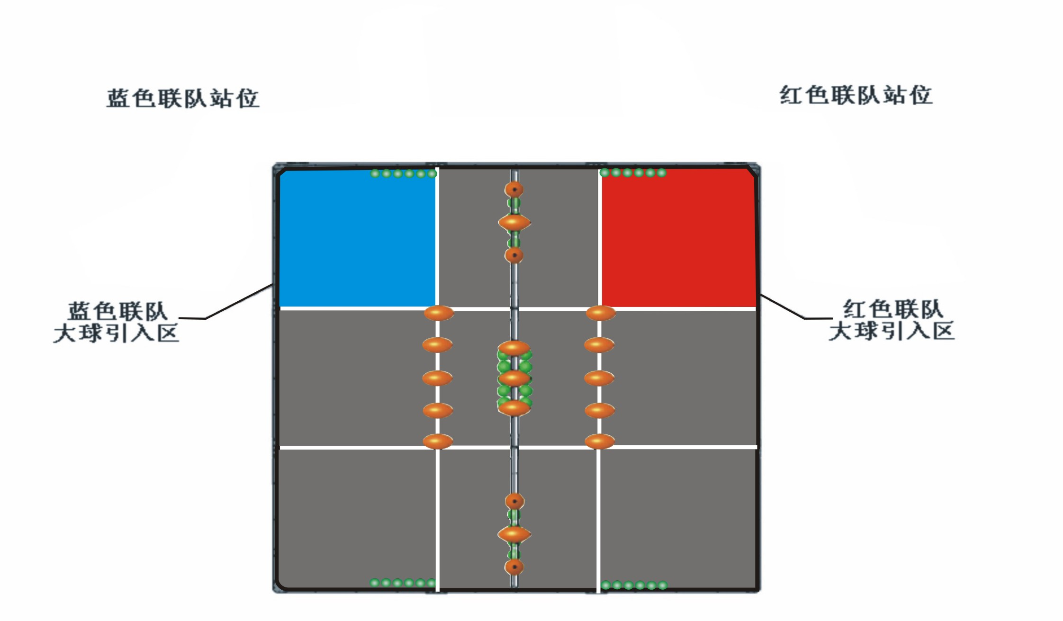

图3 大球引入区
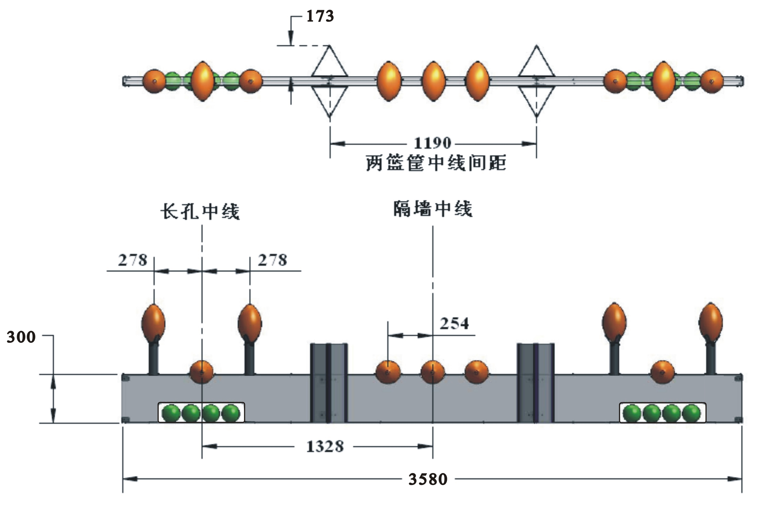

图4 中央隔墙和球
比赛场地尺寸的允许误差是±25mm，方块尺寸的允许误差是±8mm，对此，参赛队设计机器人时必须充分考虑。
3.2 中央隔墙
厚55mm、高300mm、长3580mm的中央隔墙可用木质材料制成，用螺钉固定在场地的围栏上。
中央隔墙下沿有两个高114mm、长508mm的长孔，孔内可排列4个小球。比赛时，小球可从这两个长孔中穿过。
中央隔墙上沿有5个直径106mm的半圆凹槽，可以卧置5个中球。
4根直径约40mm、高约165mm的铁管装在中央隔墙顶上，管顶有球托，可以立置4个中球。
隔墙两侧固定着4个边长为200mm的正三角形截面、高457mm的有机玻璃篮筐，如图6所示。比赛时可将小球装入篮筐。
中央隔墙的有关尺寸如图4、5所示。
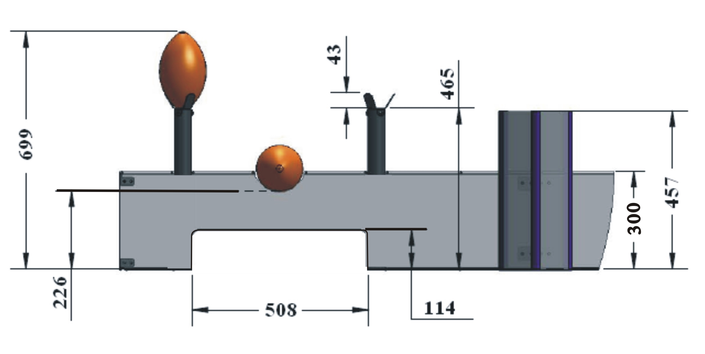

图5 隔墙的尺寸
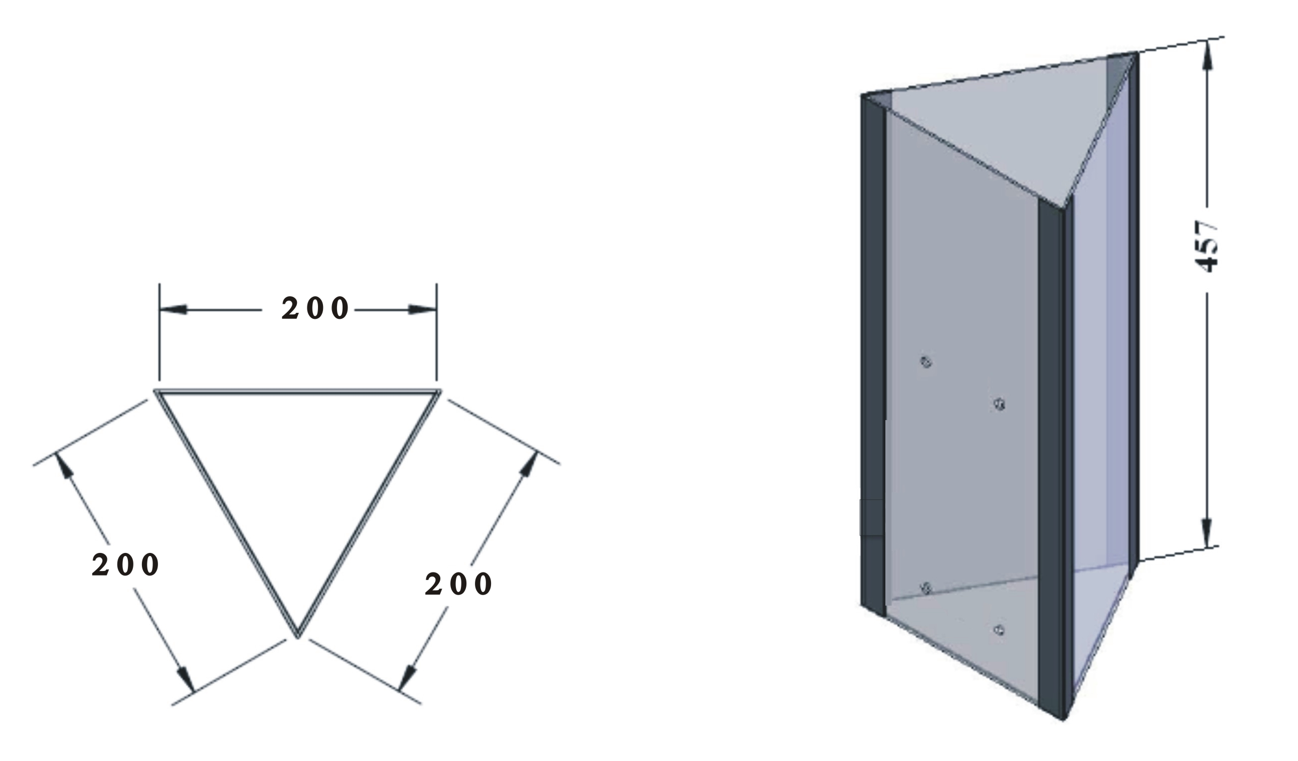

图6 篮筐
3.3 得分物品
比赛中使用三种得分物品，它们是大小和形状不同的球，如图7所示。
小球和中球的材质均为聚氨脂泡沫塑料。小球为圆球形，直径约102mm，重约57g，绿色。中球为椭球形，中径约133mm，长轴约229mm，重约181g，棕色。
大球的材质为PVC橡胶，圆球形，直径约241mm，重约249g，白色。
小、中、大球并不专属于某支联队。只要在自己的得分区或篮筐中有球，就可以得分。
小球和中球的尺寸误差约为3mm。大球是充气的，尺寸误差大一些，约为12mm。这些球都不是十分圆。参赛队在设计机器人时应充分考虑这些因素，让抓取机构能够适应球的尺寸变化。
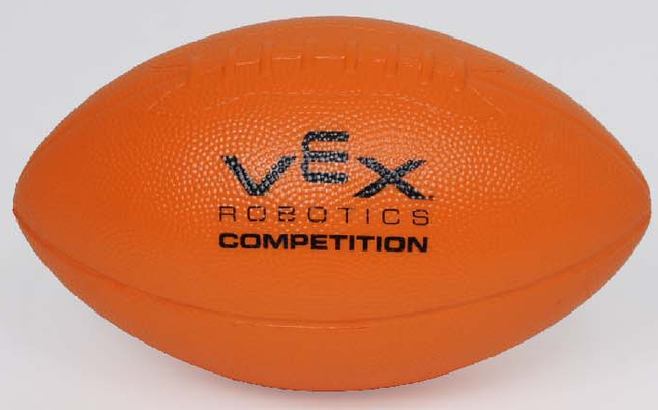
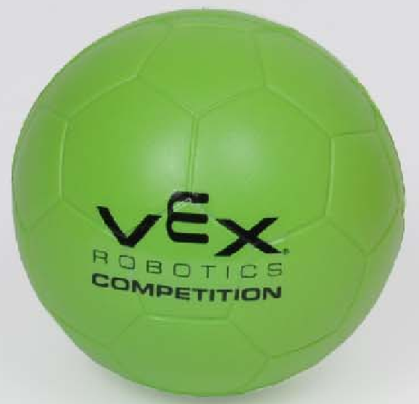

小球
中球

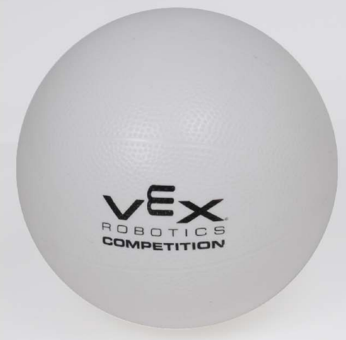

大球

图7 得分物品
3.4 比赛开始前得分物品的分布
图2已经表示出比赛开始前得分物品在场地上的分布状况。
小球共有50个。比赛开始前，24个小球分为4列居中码放在得分区两对边的围栏下；10个小球分为2列居中码放在中央隔墙两边，中央隔墙两个长孔中各码放4个小球，每支联队的两台机器人上可以各预装2个小球。
中球共有21个。比赛开始前，中央隔墙上沿凹槽中卧放了5个中球，4根PVC管的球托上立放了4个中球，在两个得分区与隔墙平行的白线上居中各排列了5个中球，每支联队还各有1个中球可预装在自己的1台机器人上。
2个大球不放在场内。比赛进行到还剩下30秒时，才允许两支联队各把1个大球放入各自的大球引入区。
3.5 赛场环境
机器人比赛场地环境为冷光源、低照度、无磁场干扰，但由于一般赛场环境的不确定因素较多，例如，场地纸下面有纹路或不平整；场地纸本身有皱褶；边框上有裂缝；光照条件有变化；等等。参赛队在设计机器人时应考虑各种应对措施。
4 名词解释
手动机器人—参赛队使用手动控制器控制完成比赛任务的机器人。
自动机器人—只能受控于传感器的输入和预先写入机器人控制器的命令，以完成比赛任务的机器人。
初赛—各参赛队在复赛前采用抽签方式所进行的比赛。初赛的目的是为取得复赛参赛资格。
复赛—所进行的淘汰赛，包括1/4决赛、1/2决赛和决赛（含确定第三名的比赛）。
参赛队—参赛队是指报名参加本届VEX机器人工程挑战赛的单个参赛队（含进攻和防守机器人）；四川省竞赛不设联队。
自动比赛时段—这是一个20秒钟的时段。在此时段内，机器人运行只能受控于传感器的输入和预先写入机器人控制器的命令，不允许队员遥控机器人。
操作手—在比赛中负责操作和控制机器人的学生队员。比赛期间，每个参赛队仅允许有2名操作手在场地上。
操作手控制时段—这是一个120秒钟的时段。在此时段内，操作手通过遥控器控制机器人的运行。
比赛—每场比赛包括自动比赛时段和操作手控制时段，总时间是140秒。
篮筐—四个高度为457mm的三角形结构，参赛队可将小球装入得分，接近自己得分区的篮筐为自己的篮筐。
球—小球、中球与大球的统称。
中央隔墙—把比赛场地分成两半的高结构。它也标明了两个得分区之间的分界。在中央隔墙两端有两个长孔。
小球装入篮筐—如果小球的某一部分位于篮筐的外边缘确定的三角形区域内且与本联队的机器人不接触，就认为该小球被装入了篮筐。在篮筐边界内，篮筐可垂直于场地表面无限向上延伸。
大球引入区—靠近联队站位的场地一角，其轮廓是场地围栏和最接近联队站位两条白线的外边缘。
得分—如果整个球在篮筐或得分区边缘确定的空间内且没有与该得分区联队的机器人接触，该球就得分。
注：在得分区边界内，得分区是垂直于地面无限延伸的。
得分区—两个矩形区域，每支联队一个，参赛队可让小球、中球或大球在该区得分。得分区由场地围栏内边缘、中央隔墙的边缘和篮筐的外边缘确定。每支联队的得分区与他们的联队站位之间有对方的得分区和中央隔墙。
注：中央隔墙和篮筐不属于任何一个得分区。
5 机器人
本节提供设计和构建机器人的原则和要求。参加VEX机器人竞赛的机器人是由注册的VEX参赛队设计和构建的遥控车或自动车，它们在“大获全胜”比赛中可以完成特定的任务。参赛前，所有机器人必须通过检查。请参照附录A“机器人检查指南”及“检查表”。
参加VEX挑战赛的机器人必须使用VEX主控制器（ROBOTICS DESIGN SYSTEM）、接收器、VEX手动控制器及配套的VEX器材。
5.1 每支参赛队设计制作两台既可以执行手动遥控操作，可以自行按程序操作的参赛机器人。在比赛中，每支参赛队使用各自的机器人（含进攻和防守机器人）。
5.2 机器人（不包括手动控制器）外形最大初始尺寸不能超过长457mm、宽457mm、高457mm。在开始比赛后，机器人可以伸展超出初始尺寸。
5.3 机器人上必须展示参赛队编号。在不影响正常比赛的基础上，机器人可进行个性化的创意装饰，以增强其表现力和容易被别人识别。
5.4 每台机器人只允许使用一个VEX主控器和一个VEX RF接收器（操作手控制时段可以使用一个VEX手动控制器）。最多使用10个马达或伺服电机（任意组合，总数不超过10个）。其它器件如VEX传感器以及其它结构件等，使用数量不限。比赛中，任何机器人的器件都要保证连接在机器人上，而且安装的位置不能影响其它机器人的正常工作。任何合法的VEX部件均可使用。
5.5 不得对马达、延长线、传感器、控制器、电池及VEX机器人设计系统的任何其它电子元件进行任何形式的改动。
5.6 机器人只能使用7.2V的VEX专用电池包，参赛的VEX手动控制器只能使用9.6V的VEX专用电池包。
5.7 机器人的设计必须保证在赛后断电的情况下能方便地将球从夹取装置中取出。
5.8 机器人必须有一个装置，用以在整个比赛中安全地固定VEX机器人标识旗。
5.9 不允许使用有可能损坏竞赛场地、损害和干扰其它参赛队机器人、在竞赛中能够造成不必要纠缠的、危险的元件。
5.10 允许使用VEXnet系统进行通信的机器人参赛。
5.11 对于不使用VEXnet系统进行通信的机器人，组委会将在每场比赛前把晶振模块交给参赛队，各参赛队所设计的机器人应在不分解机器人的情况下便于拆装晶振模块。
6 比赛
6.1 参赛队
每支参赛队可以由3名学生和1名教练员（教师或学生）组成。学生必须是截止到2010年6月仍然在校的学生。
6.2 赛制
6.2.1 VEX机器人工程挑战赛将按小学、初中、高中三个组别分别进行初赛和复赛，决出冠军、亚军和季军。
6.2.2 初赛时，以抽签方式确定各参赛队的编号，按照赛制进行比赛。。
图8 初赛对阵图示例
示。
6.5 比赛过程
6.5.1 赛前检查
参赛队的机器人在比赛前需要接受裁判员的参赛资格检查，检查内容包括，器材来源、机器人尺寸、安全性、可抓取性、以及晶振模块的易装卸性等。
6.5.2 赛前准备
6.5.2.1 复赛前，各联队将有约1小时的场下准备时间研究战术、修改和调试机器人、测试场地，进行赛前准备。初赛前没有专门划定的场下准备时间，由各队根据情况自行安排。
6.5.2.2 每场比赛前，每队必须按时到达赛场。本队中的一支参赛机器人未到场，将被视为整个队伍未到场。在规定时间内未到场的队伍将被视为弃权和失败，另一方获胜，比赛成绩记为10:0。
6.5.2.3 每支参赛队只有2名队员可以进入比赛区，站立在联队站位上。教练和领队不得进场。
6.5.2.4每场比赛开始时，每个队的2台机器人必须放入自己的大球引入区内，与场地围栏接触，面向中央隔墙，除了预先放入的小球和中球外，机器人不能与别的球接触。每个队预装的4个小球分别放在两台机器人上，1个中球放在任何一台机器人上。
6.5.2.5 到场的参赛队员应抓紧时间做好启动前的准备工作（例如，将机器人恢复到启动前的状态，将手动控制器放在地上，等等）。
6.5.2.6 完成准备工作后，队员应向裁判员示意。
6.5.3 启动
6.5.3.1 裁判员确认两个联队均已准备好后，将发出“5，4，3，2，1，开始”的倒计数启动口令。随着倒计时的开始，操作手可以用一只手慢慢靠近机器人，听到“开始”命令的第一个字，操作手可以触碰一个按钮或给传感器一个信号去启动机器人。
6.5.3.2 在“开始”命令前启动机器人将被视为“误启动”并受到警告或处罚。
6.5.3.3 机器人一旦启动，就只能受操作手或自带的控制器中的程序控制。
6.5.3.4 启动后的机器人不能故意分离出部件或把机械零件掉在场上。偶然脱落的机器人零部件，由裁判员随时清出场地。为了策略的需要而分离部件是犯规行为。
6.5.3.5 启动后的机器人如因速度过快或程序错误完全越出场地边界，或将球抛出场地，该机器人和球不能再回到场上。
6.5.4 引入大球
每场比赛结束前30秒时，裁判告知每支联队可将大球引入比赛场地。大球必须由联队的一名队员引入。可以轻轻地把大球放到联队的大球引入区，也可以轻轻地把大球直接放到正与联队的大球引入区接触的一台机器人上或机器人内。大球引入后，由机器人将它送入自己的得分区而得分。引入大球的队员不能给予大球能量让它直接得分（例如，让球反弹越过中央隔墙）。怎样才是“轻轻地”引入，将由裁判员决定。
违反这条规则可能被主裁判认为不安全而取消参赛队的比赛资格。
如果参赛队引入大球不合法，它将被当作对方得分区中的得分球。
不合法地引入大球的方法包括提前引入大球、没有轻轻地引入大球、引入大球的位置不在大球引入区（含与该区接触的机器人）。
6.5.4 暂停
初赛中，无论是自动比赛时段还是操作手控制时段，操作手不得叫暂停。复赛中，每个联队只能在操作手控制时段叫一次暂停，但暂停时间不能超过3分钟。
6.5.5 比赛结束
6.5.5.1 无论初赛与复赛，每场比赛时间均为140秒钟，其中开始的20秒为自动比赛时段，接着的120秒为操作手控制时段。两个时段之间可以稍有间歇，由裁判员决定。
6.5.5.2 操作手控制时段结束，该场比赛即结束。裁判员吹响结束哨音后，操作手应立即将手动控制器放在地上，除关断机器人电源外，不能与场上的机器人或任何物品接触。
6.5.5.3 裁判员记录场上状态，填写记分表（见附录B）。参赛队员应确认自己的得分，并立即将自己的机器人搬回准备区。
6.5.5.4 裁判员和志愿者将场上的球恢复到启动前状态。
6.6 确定获胜联队
6.6.1 每场比赛后，每个联队的最终得分为各种动作的得分扣除罚分,按最终得分多少确定胜负。
6.6.2 初赛可以有平局。
6.6.3 每场复赛必须决出胜负。如果两个队伍的得分相同，按以下的优先次序确定获胜联队：
- 在自动比赛时段中得分多的联队获胜；
- 大球得分的联队获胜；
- 在自己的篮筐中装入小球数多的联队获胜；
- 如果仍然不分胜负，由裁判员确定获胜联队。
6.6.4 1/2决赛失利的两支联队将争夺季军。
6.6.5 总裁判长可以根据比赛情况决定是否对争夺冠军和争夺季军的比赛采用三局两胜制。
7 记分
7.1 每场比赛结束后，按赛场上的实际状态计分。
7.2 在自己的得分区中的每个小球各记1分。
7.3 在自己的篮筐中的每个小球各记3分。
7.4 在自己的得分区中的每个中球各记5分。
7.5 在自己的得分区中的大球记10分。
7.6 自动比赛时段结束时，在自己的篮筐中小球多的联队将被额外奖励5分。如果两联队得分的小球数相同，双方均无奖励分。
7.7 组成联队的两支参赛队的得分与联队的得分相同。
7.8 如果在一场比赛开始前，某支队伍弃权，与之对阵的队伍得20分。如果在一场比赛中某队被取消比赛资格，则它的得分为0，按当时的状况计算对方的得分。
8 犯规和取消比赛资格
8.1未准时到达的队伍，每迟到1分钟则判罚该队10分。如果比赛开始2分钟后队伍仍未到场，该队将取消比赛资格。
8.2 第一次误启动的队伍将受到裁判员的警告，第二次误启动的队伍将按自动弃权处理。
8.3 在手动比赛时段，一方机器人有破坏、损害、翻倒和纠缠为目的恶性动作，或在对方机器人将球放入它自己的得分区或篮筐时进行直接或间接的阻挡，，故意将得分物品扔出场外等等，视为犯规。第一次犯规将被判罚5分警告，第二次犯规将被取消本场比赛资格。
8.4 机器人有意接触自己得分区中的场地表面。违反此规则的机器人将按主裁判的裁决取消比赛资格。允许偶尔到达隔墙上/下甚至接触自己的得分区，但不得长时间地伸过或翻越隔墙。
8.5 不允许在比赛现场使用手动控制器恶意干扰机器人的比赛，否则将取消该队的比赛资格。
8.6 比赛中，参赛队员有意接触比赛场上的物品或机器人，将被取消比赛资格。偶然的接触可以不当作犯规，除非这种接触直接影响到比赛的最终得分。
8.7教练在比赛的任何时候接触其参赛队的机器人和遥控器，或干扰/妨碍裁判员的工作，参赛队将被取消比赛资格。
8.8 如果从机器人上分离出来的部件或机构妨碍对方得分，该队伍将被取消比赛资格。多次故意犯规可能导致取消该队的参赛资格。
8.9 不听从裁判员的指示将被取消比赛资格。
9 奖励
一等奖、二等奖、三等奖颁发证书。
10 其它
10.1关于比赛规则的任何修订，将在http://sichuan.xiaoxiaotong.org/上发布。
10.2 关于规则的问题可通过电话、邮件答疑。
10.3 比赛期间，凡是规则中没有说明的事项由裁判委员会决定和解释。
10.4 本规则是实施裁判工作的依据。在竞赛中，裁判有最终裁定权。他们的裁决是最终裁决。裁判不会复查重放的比赛录像。关于裁判的任何问题必须由一名学生代表在两场比赛之间向总裁判长提出。

附录A 机器人检查指南
A1 概述
本附录说明了VEX机器人竞赛的机器人检查，同时也列出了检查的定义和规则。
所有参赛机器人开始比赛前都要通过全面检查。这种检查将确保所有机器人都已满足规则的要求。一般，最初的检查将在参赛队注册/练习时进行。机器人检查表附在本指南后面。每个参赛队应把“机器人检查表”作为自己的机器人预检的指南，以确保机器人满足所有要求。
A2 定义
机器人—由VEX机器人工程挑战赛参赛队设计和构建的操作手控制和/或程序自动控制的小车，用来在比赛中完成具体的任务。机器人只能用正式的VEX零部件和竞赛允许的附件。其它零部件不能用在机器人上。所有机器人在参赛前都要通过检查。
机器人尺寸箱—机器人检查时所用的内部尺寸为457mm长、457mm宽、457mm高的箱子。机器人要能装入箱子，对箱壁或箱顶不施加任何力（即，靠箱子本身不能让机器人留在箱子里），才能通过检查。
A3 检查规则
A3.1 在获准参加资格赛之前,参赛队的机器人必须通过检查。不符合机器人设计或构建要求的机器人可能失去比赛资格。
A3.2 每台机器人必须有联赛允许的合适的识别特征。
A3.3 如规则的“机器人”一节所规定，构建机器人仅限于参赛队可用的几种VEX正式零部件。
A3.4 机器人在初赛和复赛開始時的最大尺寸是457mm宽×457mm长×457mm高。机器人必须能纳入机器人尺寸箱。在机器人尺寸箱内，机器人必须自己支撑。
A3.5 比赛开始时，机器人的启动外形必须与检查时的机器人外形相同，且在最大允许的尺寸范围之内。
A3.6 在机器人有多种可能的启动外形时，尺寸检查期间必须使用最大的可能外形。
A3.7 如果参赛队对机器人做了修改以提高其性能或可靠性，检查员会要求参赛队的机器人再次接受检查。
A3.8 检查员要评估机器人以确保所设计的每台机器人的操作和功能是安全的。必须把机器人设计成能安全运行和操作的。具体的安全原则和限制适用于机器人的设计和构建。
A3.9 如果检查员把“机器人检查表”的所有项目标记为“通过”，就可认为机器人成功地通过了检查。
A4 检查表
机器人检查表
参赛队编号 ：
尺寸检查
机器人符合启动尺寸限制（457mm×457mm×457mm）
外观检查
机器人至少在两对边显示VEX参赛队识别号
机器人没有任何有意脱落在赛场上的零部件
机器人没有任何可能损坏场地或其它机器人的零部件
机器人没有任何锋利边缘或尖角
在不拆机器人的情况下，易于取下和安装晶振
机器人上所有装饰部件是没有功能的
零部件检查
机器人部件是VEXrobotics.com上销售的VEX正式产品（或相同）
机器人没有使用任何不打算用于机器人的VEX器材
机器人只有1个VEX微控制器
伺服电机和普通电机的总数不超过10个
机器人只用了1个7.2V机器人电池块作为主电源，没有其它电池
机器人最多只用了1个VEX功率扩展器
如果机器人使用了VEX功率扩展器，它有两个机器人电池块
机器人上没有任何额外的未连接的电池
机器人控制器或VEX扩展器的每个电机接口只有一条PWM Y-电缆
机器人最多用了2个RF接收器
机器人有不超过长10m、直径3mm的尼龙绳
机构检查
没有被修改过的VEX电气部件
没有使用VEX设计系统未提供的固定方法
如果用了螺纹固定，它只能用于固定螺丝和紧固件
软件功能检查
为联赛配置机器人时，接上遥控器后，机器人前20秒是自动运行的
检查者： 通过/未通过：

附录B 记分表
第八届四川省青少年机器人创新实践活动
VEX机器人工程挑战赛记分表
红方队 蓝方队
参赛队：1 编号： 参赛队：1 编号：
2 2

红方 |  |  |  | 蓝方
自动比赛时段 |  |  |  | 自动比赛时段
事项 | 分值 | 数量 | 得分 | 事项 | 分值 | 数量 | 得分
篮筐内小球 | 3 |  |  | 篮筐内小球 | 3
自动比赛时段得分小计 |  |  |  | 自动比赛时段得分小计
自动比赛时段奖励分 |  |  |  | 自动比赛时段奖励分
操作手控制时段 |  |  |  | 操作手控制时段
事项 | 分值 | 数量 | 得分 | 事项 | 分值 | 数量 | 得分
得分区内小球 | 1 |  |  | 得分区内小球 | 1
篮筐内小球 | 3 |  |  | 篮筐内小球 | 3
得分区内中球 | 5 |  |  | 得分区内中球 | 5
得分区内大球 | 10 |  |  | 得分区内大球 | 10
操作手控制时段得分小计 |  |  |  | 操作手控制时段得分小计
犯规罚分 |  |  |  | 犯规罚分
总分 |  |  |  | 总分
净胜分 |  |  |  | 净胜分
关于取消比赛资格的记录：
被取消资格的参赛队：
原因：

裁判员： 记分员：
参赛队员： 参赛队员：
裁判长：
数据录入：

